1.登录中国大学mooc网
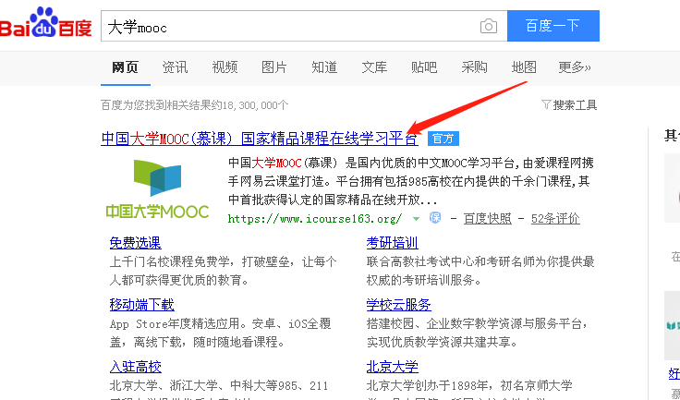
2.点击注册，注册账号
.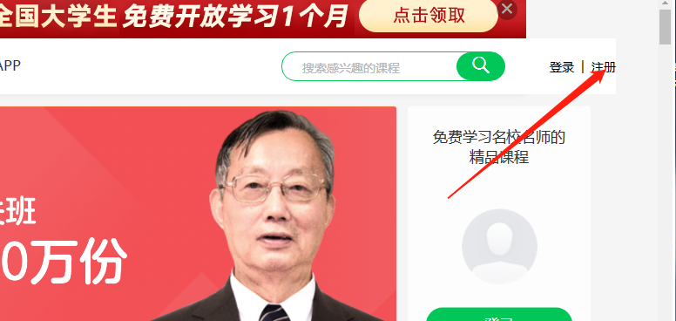
- 点击右上角头像，设置，进入身份信息设置界面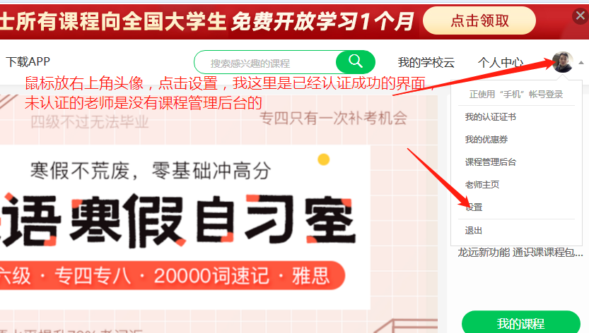

- 设置箭头所指的三个身份信息，发给教务处高校管理员账号老师做统计
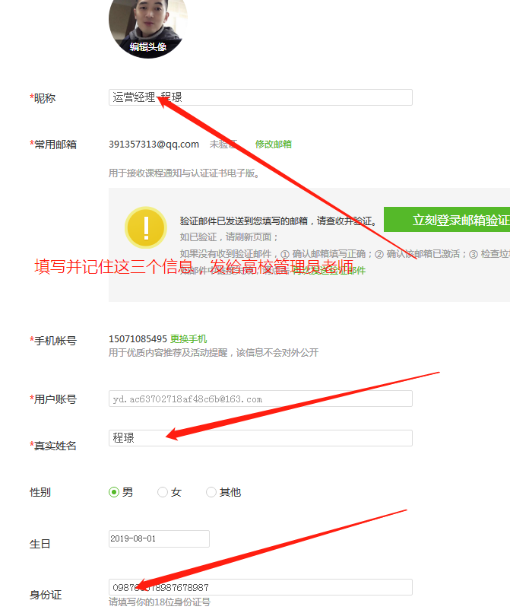
5.高校管理员认证成功，出现课程管理后台
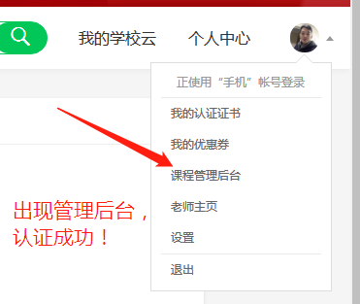
6.点击课程管理后台，出现老师个人专属课程SPOC界面
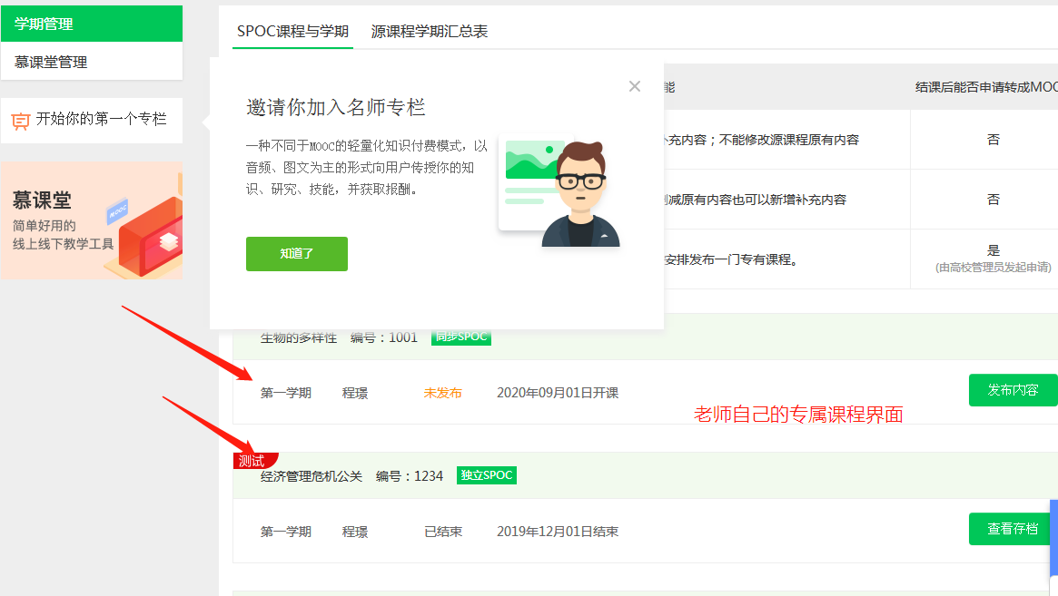
7.进入课程，课程负责人对课程内容整体把控，对成绩、学习记录进行管理
